Remember Me! - Der Werkzeugkoffer

Inhalt
Für wen ist dieses Lernangebot?
Einstieg
Wie ist das Selbstlernmodul aufgebaut?
Wie und wo kann ich das Thema unterbringen?
Querschnittsaufgaben gemäß Orientierungsrahmen Medienbildung Niedersachsen
Welche Lehr- Lernmaterialien bietet Remember Me!?
Modul: Grundlagen offene (Kultur-)daten
Modul: Offene Daten suchen und finden
Modul: Urheberrecht und Creative Commons
Modul: Beispiele für offene Kulturdaten
Modul: Selbst mit offenen Kulturdaten aktiv werden
Wie nutze ich die Remember Me!-Materialien?

Für wen ist dieses Lernangebot?
Die Anleitungen sollen als Einstieg für Menschen dienen, die als Multiplikator*innen wirken: Lehrkräfte, Medienpädagogen, Freiwillige, die das Thema offene (Kultur-)Daten an Jugendliche vermitteln wollen. Gelernt werden kann der gesamte Inhalt von Anfang bis Ende oder auch nur einzelne Lektionen/Einheiten daraus

Einstieg
Stellen Sie sich vor, Sie könnten Jugendliche dabei begleiten, wie sie Informationen, Texte und Bilder zu Denkmälern oder Gedenkstätten in der Umgebung ihrer Schule oder ihres Wohnortes selbstständig für alle Menschen zugänglich über das Internet verfügbar machen. Oder dass die Jugendlichen aus diesen eigenen Materialien Neues und Kreatives schaffen, das von anderen dann genutzt und für eigene Zwecke angepasst werden kann.
Das trauen Sie sich nicht zu, weil Sie sich damit selbst noch wenig bis gar nicht auseinander gesetzt haben oder jetzt gerade kaum Zeit haben zur Vorbereitung eines neuen Projekts? Kein Problem. Genau dafür haben wir die vorliegenden Materialien entwickelt.

Mit den Unterrichtsmaterialien des Remember Me!-Werkzeugkoffers lernen Jugendliche, dass ihr Handeln einen Unterschied macht. Sie erfahren, dass sie aktiv zum digitalen Wissen für alle beitragen können, indem sie sich gemeinsam mit anderen mit ihrer Umgebung und der Geschichte von Orten in ihrem Umfeld auseinandersetzen und dazu beitragen, Informationen darüber für alle offen verfügbar zu machen.

Jugendliche, denen das Konzept offener Daten vermittelt und Wege aufgezeigt wurde, wie sie selbst damit aktiv werden können, verfügen über neues Anwendungswissen für den Umgang mit offenen Daten. Sie kennen Quellen und Tools, sind versiert in der Recherche nach offenen Daten, in der Bearbeitung der Daten und der Veröffentlichung ihrer Ergebnisse und Projekte über geeignete Plattformen. Über die Realisierung eigener Projekte erfahren die Jugendlichen zudem, dass sie selbst aktiv zur Erweiterung des Wissens für alle im Online-Raum beitragen können. Diese Erfahrung kann dazu beitragen, auch eine zukünftige aktive Mitgestaltung zu fördern.

Die Grundlage dafür, Daten und Informationen allen Menschen über das Internet verfügbar zu machen, bilden offene Daten.
Diese Einführung bietet Ihnen eine Übersicht sowie Materialien für die konkrete Übertragung des Themas offene Daten sowie Anleitungen für Ihren Unterrichts- oder einen anderen Vermittlungskontext. Sie müssen sich lediglich etwas Zeit nehmen, um diese Einführung durchzugehen.

Wie ist das Selbstlernmodul aufgebaut?
Das Modul besteht auf fünf Einheiten
- Wie und wo kann ich das Thema unterbringen?
- Welche Lehr- Lernmaterialien bietet Remember Me!?
- Wie nutze ich die Remember Me!-Materialien?
- Was brauche ich sonst noch?
- Beispiele und Methoden für Projekte mit offenen Kulturdaten

Mit den Materialien und Arbeitsmitteln, die über einen Online-Werkzeugkoffer von „Remember Me!" bereitgestellt werden, können Jugendliche den Umgang mit der Nutzung und Weiterbearbeitung sowie der offenen Bereitstellung offener Kulturdaten erlernen. Unter anderem lernen die Jugendlichen, in Online-Quellen wie Wikidata und Wikipedia Informationen zu „ihrem“ Ort zu finden und diese zu ergänzen: Durch Vernetzung von Datenbankeinträgen, eigenen Fotos, selbständig mit dem eigenen Handy ermittelten Geodaten usw.

Für die Gestaltung von Unterrichtseinheiten, Projekttagen oder für den Einsatz in AGs stehen in einem Online-Werkzeugkoffer Arbeitsmaterialien für Sie bereit.

Wie und wo kann ich das Thema unterbringen?
Die Motivation, den Einsatz offener Kulturdaten im Lehr- Lernsituationen zu fördern, ergibt sich also unter anderem aus der Motivation, Jugendlichen Werkzeuge in die Hand zu geben, die ihr zivilgesellschaftliches Selbstverständnis fördern und ihr Interesse an anderweitig unzugänglichen und abstrakten Sachverhalten zu wecken. Die dabei entwickelten digitalen Kompetenzen tragen darüber hinaus zu einem selbstbestimmten Verhältnis gegenüber den Technologien bei, die unseren Alltag zunehmend formen.

Einsatz der Materialien im Unterricht
- Im Kontext von Medienbildung
- Im Rahmen von Geschichts, Kunst- oder Informatikunterricht, wobei
  - das Thema “offene Daten” vollständig oder
  - einzelne Aspekte, passend zum jeweiligen Unterrichtsthema (z.B. nur das Unterthema “Grundlagen offener Kulturdaten” oder “Urheberrecht und Creative Commons”) behandelt werden können.
Bei Projekttagen- oder Wochen oder in AGs
- konzentriert am Stück, von den Grundlagen bis zum Teilen des eigenen Wissens und eigener Projekte über geeignete Plattformen.

Was ist das Ziel?
  - Lehrende und Multiplikator*innen sollen dazu in die Lage versetzt werden, sich möglichst selbstständig auf die Gestaltung von Workshops zum Thema “Offene (Kultur)-Daten” vorzubereiten. Wie soll das Ziel erreicht werden?
  - Mit Hilfe eines Online-Workshopkoffers “Gestaltung von Workshops zu offenen (Kultur-)Daten”
Wer soll erreicht werden?
  - Lehrende der Stufen Sek I und Sek II, weitere Multiplikator*innen
Mit welchen Mitteln erreichen wir das Ziel?
  - Texte, Beispiele, Methoden zur Vermittlung, Anregungen für die Umsetzung mit Lernenden
Was wird dafür benötigt?
  - Selbstlernkurs bzw. Guide mit Online-Materialien, Beispielen

Querschnittsaufgaben gemäß Orientierungsrahmen Medienbildung Niedersachsen
Die Schülerinnen und Schüler können über die Auseinandersetzung und den praktischen Umgang mit offenen Kulturdaten folgende Kompetenzen der Kompetenzstufen 3 erreichen:

1 Suchen, Erheben, Verarbeiten und Aufbewahren
- Durchführung komplexer Recherchen nach offenen Daten
- Aufbereitung von Daten/Informationen unte Berücksichtigung rechtlicher Vorgaben
- Sicherung von Ergebnissen mit selbst gewählten Methoden und Strategien

2 Kommunizieren und Kooperieren
- Beteiligung an gesellschaftlichen Diskursen unter Nutzung der eigenen Medienerfahrungen und Kommunikationsmöglichkeiten zur aktiven gesellschaftlichen Partizipation
- Reflektierte, verantwortungsbewusste und selbstständige Kooperation in digitalen Umgebungen
- Teilen eigener Produkte/Projekte unter Berücksichtigung von Urheber- und Nutzungsrechten

3 Produzieren und Präsentieren
- Integration eigener digitaler Produkte/Projekte in bestehendes Wissen
- Berücksichtigung von Persönlichkeits-, Urheber- und Nutzungsrechten bei ihren Gestaltungs- und Produktionsprozessen

4 Schützen und sicher agieren
- Einbringen der eigenen Haltung in den gesellschaftlichen Diskurs
- Bewusste Nutzung von Internetdiensten und Anwendung von Strategien zum Schutz personenbezogener Daten

5 Problemlösen und Handeln
- Bewerten und Nutzen effektiver digitaler Lernmöglichkeiten und digitaler Werkzeuge sowie Medien zum Lernen, Arbeiten und Problemlösen
- Beurteilung der verwendeten digitalen Werkzeuge im Hinblick auf den Datenschutz und mögliche gesellschaftliche Auswirkungen
- Anpassung digitaler Werkzeuge zum persönlichen Gebrauch
- Findung von Lösungen für technische Probleme und Verstehen der Funktionsweisen sowie grundlegender Prinzipien der digitalen Welt
- Effektive Umsetzung von Lösungsstrategien und Teilen der Strategien zur Beseitigung eigener Defizite bei der Nutzung digitaler Werkzeuge mit anderen

6 Analysieren, Kontextualisieren und Reflektieren
- Reflexion der Bedeutung von Medien für die Identitätsbildung (auch in gesellschaftlichen Kontexten)
- Analysieren und Reflektieren des Einflusses von Medien auf gesellschaftliche Prozesse und Werte
- Reflexion der Potentiale der Digitalisierung im Sinne sozialer Integration sowie zur gesellschaftlichen Partizipation

Welche Lehr- Lernmaterialien bietet Remember Me!?

Modul: Grundlagen offene (Kultur-)daten
Lernziele: Die Schülerinnen und Schüler
- verstehen das Konzept offener Daten
- kennen die Eigenschaften offener Daten
- können den Unterschied zwischen offenen und nicht offenen Daten beschreiben
Lehr- Lernmaterialien:
  - Offene – Daten Was ist das eigentlich?
  - Arbeitsblatt Offene Daten
  - Lösungen zum Arbeitsblatt offene Daten
Projektideen
- Beispiele für Projekte mit Schülerinnen und Schülern
- Anregungen für Projekte mit offenen Daten

Modul: Offene Daten suchen und finden
Lernziele: Die Schülerinnen und Schüler
Kompetenzen:
1 Suchen, Erheben, Verarbeiten und Aufbewahren
- Durchführung komplexer Recherchen nach offenen Daten
- Aufbereitung von Daten/Informationen unte Berücksichtigung rechtlicher Vorgaben
- Sicherung von Ergebnissen mit selbst gewählten Methoden und Strategien
- kennen unterschiedliche Quellen für offene Daten,
- können eigenständig in unterschiedlichen Quellen offene Daten recherchieren.

Lehr- Lernmaterialien:
  - Quellen für offene (Kultur-)Daten
  - Arbeitsblatt zur Suche nach offenen Daten
  - Lösungen zum Arbeitsblatt “Suchen und Finden offener Daten”

Modul: Urheberrecht und Creative Commons
Lernziele: Die Schülerinnen und Schüler
- lernen das Prinzip des Urheberrechts kennen,
- wissen, was das Urheberrecht regelt und warum das Urheberrecht sinnvoll ist,
- verstehen das Prinzip freier Lizenzen und der Creative Commons,
- kennen die Lizenzmodelle der Creative Commons.

Kompetenzen:
1 Suchen, Erheben, Verarbeiten und Aufbewahren
- Aufbereitung von Daten/Informationen unte Berücksichtigung rechtlicher Vorgaben
2 Kommunizieren und Kooperieren
- Teilen eigener Produkte/Projekte unter Berücksichtigung von Urheber- und Nutzungsrechten
3 Produzieren und Präsentieren
- Berücksichtigung von Persönlichkeits-, Urheber- und Nutzungsrechten bei ihren Gestaltungs- und Produktionsprozessen

Lehr- Lernmaterialien:
  - Erläuterungen Urheberrecht und Creative Commons
  - Arbeitsblatt Urheberrecht und Creative Commons
  - Lösungen zum Arbeitsblatt Urheberrecht und Creative Commons

Modul: Beispiele für offene Kulturdaten
Die Schülerinnen und Schüler
- kennen Quellen für offene Kulturdaten
- kennen und verstehen den Zweck und Nutzen verschiedener Portale und Datenbanken für offene Kulturdaten (Europeana u.a.)
Lehr- Lernmaterialien:
  - Erläuterungen zu offenen Kulturdaten
  - Arbeitsblatt offene Kulturdaten (Quellen)
  - Lösungen zum Arbeitsblatt offene Kulturdaten

Modul: Selbst mit offenen Kulturdaten aktiv werden
Die Schülerinnen und Schüler
- wissen um die Möglichkeiten, selbst mit offenen Daten zu arbeiten und Neues zu schaffen (editieren vorhandener Datensätze; Erarbeitung eigener kreativer Projekte, etc.)
- können eigene Einträge in Portalen und Datenbanken anlegen oder bestehende Einträge editieren
Materialien
- Beispiele für Projekte mit Schülerinnen und Schülern
- Anregungen für Projekte mit offenen Daten

Wie nutze ich die Remember Me!-Materialien?
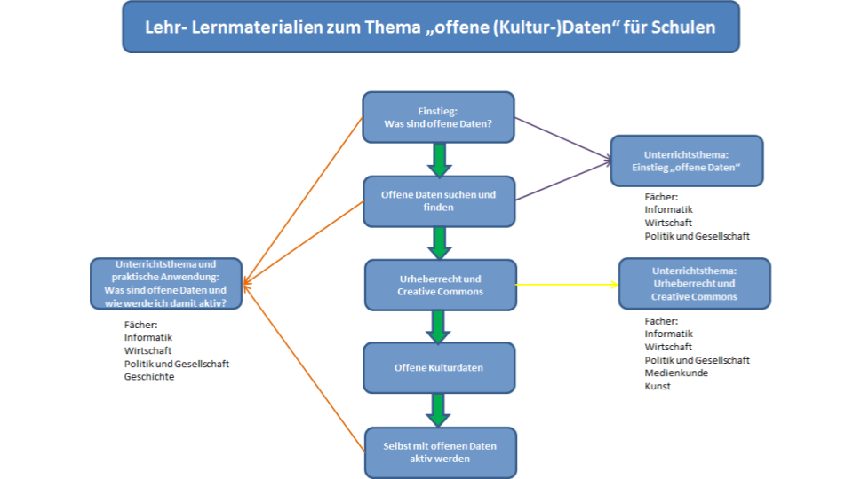
Sie können die Materialien verwenden, um einzelne Themen daraus zu behandeln, oder Sie können das Thema offene Daten komplett durcharbeiten - von den Grundlagen und der theoretischen Einführung in das Thema, bis hin zur praktischen Nutzung offener Daten in eigenen Projekten.

https://bildungsportal-niedersachsen.de/digitale-welt/medienbildung/vorgaben/orientierungsrahmen-medienbildung

